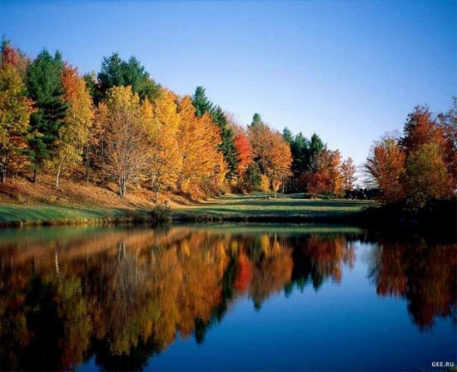
Сельская жизнь.
с. Черемушка № 2 от 28.01.2019г

АДМИНИСТРАЦИЯ ЧЕРЕМУШИНСКОГО СЕЛЬСОВЕТА
КАРАТУЗСКОГО РАЙОНА
КРАСНОЯРСКОГО КРАЯ

ПОСТАНОВЛЕНИЕ

24.01.2019 с. Черемушка № 05-П

Об утверждении стоимости услуг по погребению,
предоставляемых в соответствии
со статьями 9, 10, 12 Федерального Закона
«О погребении и похоронном деле».

На основании п. 1 ст.9, 12 Федерального закона «О погребении и похоронном деле», Федерального закона «О федеральном бюджете на 2015 год и на плановый период 2016 и 2017 годов», учитывая происходящие инфляционные процессы, руководствуясь ст. 6 Устава Черемушинского сельсовета Постановляю:
- Утвердить с 01.02.2019 года для муниципального предприятия ООО «Благо» стоимость услуг по погребению, предоставляемых в соответствии со ст. 9,12 Федерального Закона «О погребении и похоронном деле», требования к качеству предоставляемых услуг по погребению, оказание которых гарантируется государством на безвозмездной основе, согласно приложениям 1,2.
- Настоящее постановление вступает в силу со дня его опубликования и возникает к правоотношениям, возникшим с 01.02.2019 года.
- Контроль за исполнением настоящего постановления оставляю за собой.

Глава сельсовета Е.Н. Алаева

Приложение №1
к постановлению № 05
от 24.01.2019
Стоимость услуг по погребению

№ п/п | услуга | Стоимость услуги  (руб)
1 | Оформление документов, необходимых для погребения | 200
2 | Облачение тела умершего | 300
3 | Предоставление и доставка гроба и других предметов, необходимых для погребения | 2015
4 | Перевозка тела (останков) умершего на кладбище (в крематорий) | 1966,87
5 | Погребение (кремация с последующей выдачей урны с прахом) | 2653,89
Стоимость услуг по погребению, всего 7135,76

Приложение №2
к постановлению № 05
от 24.01.2019

Требования к качеству, предоставляемых услуг по погребению,
оказание которых гарантируется государством на безвозмездной основе

№ п/п | Перечень услуг, гарантированных государством на безвозмездной основе | Требования к качеству, предоставляемых услуг
1 | Оформление документов, необходимых для погребения | Оформление медицинского заключения о смерти, свидетельства о смерти, справки для получения пособия
2 | Облачение тела умершего, не имеющего родственников либо законных представителей | Тело умершего покрывают хлопчатобумажной тканью
3 | Предоставление и доставка гроба и других предметов, необходимых для погребения | Изготовление гроба из строганного пиломатериала с обивкой наружной и внутренней сторон «вгладь» хлопчатобумажной тканью. Погрузка и доставка гроба в морг судебно-медицинской экспертизы с. Каратузское
4 | Перевозка гроба с телом (останками) умершего на кладбище | Предоставление автокатафалка или другого специального транспорта для перевозки гроба с телом (останками) умершего на кладбище, погрузка гроба с телом умершего из морга в автокатафалк, снятие и пронос гроба с телом умершего к месту захоронения на кладбище
5 | Погребение | Изготовление могилы вручную на плановом участке в соответствии с планированием кладбища, перенос тела умершего к месту захоронения, захоронение, оформление надмогильного холма, установка регистрационной таблички

______________________________________________________________________________________
Выпуск номера подготовила и осуществила администрация Черемушинского сельсовета.
тираж 35 экз. Россия 662854 Красноярский край Каратузский район с. Черемушка ул. Зеленая 26-Б. тел. 37- 1- 60.

